山 西 省 计 划 生 育 协 会

2 0 2 3 年 度 单 位 预 算 公 开

目
录

第一部分 概况 1 一、本单位职责 1 二、机构设置情况 1

第二部分 2023年单位预算报表 2 2023年预算收支总表 2 2023年预算收入总表 4 2023年预算支出总表 5 2023年财政拨款收支总表 6 2023年一般公共预算支出预算表（不含上年结转） 8 2023年一般公共预算安排基本支出分经济科目表（不含上年结转） 9 2023年政府性基金预算收入表（不含上年结转） 10 2023年政府性基金预算支出表（不含上年结转） 11 2023年国有资本经营预算收支预算表（不含上年结转） 12 2023年一般公共预算“三公”经费支出预算表 12 2023年机关运行经费预算财政拨款情况统计表 13 2023年项目支出预算表（本年预算） 14 2023年项目支出预算表（上年结转） 15

第三部分 2023年度单位预算情况说明 16 一、单位预算收支数据变动情况及原因 16 二、收入预算情况说明 16 三、支出预算情况说明 16 四、财政拨款收支预算总体情况说明 16 五、一般公共预算支出情况说明 17 六、一般公共预算基本支出情况说明 17 七、“三公”经费增减变动原因说明 17 八、机关运行经费增减变动原因说明 17 九、政府采购情况 17 十、绩效管理情况 17

十一、国有资产占有使用情况 25 十二、其他说明 25

（一）政府购买服务指导性目录 25 （二）其他 25

第四部分

名词解释 26

第一部分 概况
一、本单位职责
山西省计划生育协会成立于1986年，是参照《公务员法》管理的群团组织，在山
西省卫生健康委员会的指导下开展工作，是党和政府联系广大育龄群众和计划生育
家庭的桥梁和纽带。近年来，全省各级计生协按照习近平总书记重要指示精神，围
绕宣传教育、生殖健康咨询服务、优生优育指导、计生家庭帮扶、权益维护和家庭
健康促进“六项重点任务”进行了卓有成效的工作。在协助党和政府落实三孩生育
政策，推动人口长期均衡发展、促进健康山西建设、助力全省经济社会高质量转型
发展等方面发挥了积极作用。根据省计生协“三定”方案，省计生协担负以下主要
职责：
（一）贯彻落实国家、省有关人口和计划生育法律法规和政策，动员和组织广大群
众依法实行计划生育。
（二）指导全省各级计划生育协会组织建设，发展志愿者队伍，依照有关法律法规
开展具有自身特色的活动。
（三）开展群众性宣传教育工作，广泛普及有关性与生殖健康、计划生育、避孕节
育等科学知识。
（四）关怀计划生育困难家庭、育龄群众生殖健康、独生子女、女孩健康成长和基
层计划生育工作者，帮助群众解决生育、生产、生活中的实际困难，发展人口福利
事业。
（五）组织会员群众依法参与基层人口和计划生育民主管理、民主监督，反映会
员、群众在计划生育、生殖健康等方面的诉求，依法维护会员群众的合法权益。
（六）开展国内外交流与合作。
（七）开展与人口和计划生育工作有关的其它活动。
（八）承办省政府和中国计生协相关部门交办的其他工作。
二、机构设置情况
省计生协共有16个编制，内设办公室（组织宣传部） 、家庭服务部两个部门。
山西省计划生育协会2023年单位预算公开报告

-1-

第二部分 2023年单位预算报表
山西省计划生育协会2023年单位预算公开报告

预算公开表1
2023年预算收支总表
单位名称：山西省计划生育协会 |  |  |  |  | 单位：万元
收入 |  | 支出
项目 | 2023年 | 项目 | 2023年合计 | 当年预算安排 | 上年结转安 排
一、一般公共预算 | 368.57 | 一、一般公共服务支出
二、政府性基金预算 |  | 二、外交支出
三、国有资本经营预算 |  | 三、国防支出
四、财政专户管理资金 |  | 四、公共安全支出
五、单位资金 |  | 五、教育支出
 |  | 六、科学技术支出
七、文化旅游体育与传媒支
出
 |  | 八、社会保障和就业支出 | 47.37 | 47.37
 |  | 九、社会保险基金支出
 |  | 十、卫生健康支出 | 321.20 | 321.20 | 0.00
 |  | 十一、节能环保支出
 |  | 十二、城乡社区支出
 |  | 十三、农林水支出
 |  | 十四、交通运输支出
十五、资源勘探工业信息等
支出
 |  | 十六、商业服务业等支出
 |  | 十七、金融支出
 |  | 十八、援助其他地区支出
十九、自然资源海洋气象等
支出
 |  | 二十、住房保障支出
 |  | 二十一、粮油物资储备支出
二十二、国有资本经营预算
支出
 |  | 二十三、灾害防治及应急管 理支出
 |  | 二十四、预备费
 |  | 二十五、其他支出

-2-

山西省计划生育协会2023年单位预算公开报告

 |  | 二十六、转移性支出
 |  | 二十七、债务还本支出
 |  | 二十八、债务付息支出
 |  | 二十九、债务发行费用支出
三十、抗疫特别国债安排的
支出
本年收入合计 | 368.57 | 本年支出合计 | 368.57 | 368.57 | 0.00
上年结转 | 0.00 | 年终结转
收入总计 | 368.57 | 支出总计 | 368.57 | 368.57 | 0.00

-3-

山西省计划生育协会2023年单位预算公开报告

 |  |  |  |  |  |  | 预算公开表2
2023年预算收入总表
单位名称：山西省计划生育协会 |  |  |  |  |  |  | 单位：万元
项目 |  | 本年收入 |  |  |  |  |  | 上年结转
科目编码 | 科目名称 | 合计 | 一般公共预算 | 政府性基金 | 国有资本经营预 算 | 财政专户管理资 金 | 单位资金
合计 |  | 368.57 | 368.57 |  |  |  |  | 0.00
208 | 社会保障和就业支出 | 47.37 | 47.37
20805 | 行政事业单位养老支出 | 47.37 | 47.37
2080501 | 行政单位离退休 | 10.62 | 10.62
2080505 | 机关事业单位基本养老保险缴费支出 | 24.50 | 24.50
2080506 | 机关事业单位职业年金缴费支出 | 12.25 | 12.25
210 | 卫生健康支出 | 321.20 | 321.20 |  |  |  |  | 0.00
21001 | 卫生健康管理事务 | 305.16 | 305.16
2100101 | 行政运行 | 229.64 | 229.64
2100199 | 其他卫生健康管理事务支出 | 75.52 | 75.52
21004 | 公共卫生 |  |  |  |  |  |  | 0.00
2100408 | 基本公共卫生服务 |  |  |  |  |  |  | 0.00
21007 | 计划生育事务 | 0.12 | 0.12 |  |  |  |  | 0.00
2100799 | 其他计划生育事务支出 | 0.12 | 0.12 |  |  |  |  | 0.00
21011 | 行政事业单位医疗 | 15.92 | 15.92
2101101 | 行政单位医疗 | 12.86 | 12.86
2101103 | 公务员医疗补助 | 3.06 | 3.06

-4-

山西省计划生育协会2023年单位预算公开报告

 |  |  |  | 预算公开表3
2023年预算支出总表
单位名称：山西省计划生育协会 |  |  |  | 单位：万元
项目 |  | 2023年预算数
科目编码 | 科目名称 | 合计 | 基本支出 | 项目支出
合计 |  | 368.57 | 293.05 | 75.52
208 | 社会保障和就业支出 | 47.37 | 47.37
20805 | 行政事业单位养老支出 | 47.37 | 47.37
2080501 | 行政单位离退休 | 10.62 | 10.62
2080505 | 机关事业单位基本养老保险缴费支出 | 24.50 | 24.50
2080506 | 机关事业单位职业年金缴费支出 | 12.25 | 12.25
210 | 卫生健康支出 | 321.20 | 245.68 | 75.52
21001 | 卫生健康管理事务 | 305.16 | 229.64 | 75.52
2100101 | 行政运行 | 229.64 | 229.64
2100199 | 其他卫生健康管理事务支出 | 75.52 |  | 75.52
21004 | 公共卫生 | 0.00 |  | 0.00
2100408 | 基本公共卫生服务 | 0.00 |  | 0.00
21007 | 计划生育事务 | 0.12 | 0.12 | 0.00
2100799 | 其他计划生育事务支出 | 0.12 | 0.12 | 0.00
21011 | 行政事业单位医疗 | 15.92 | 15.92
2101101 | 行政单位医疗 | 12.86 | 12.86
2101103 | 公务员医疗补助 | 3.06 | 3.06

-5-

山西省计划生育协会2023年单位预算公开报告

 |  |  |  |  | 预算公开表4
2023年财政拨款收支总表
单位名称：山西省计划生育协会 |  |  |  |  |  | 单位：万元
收入 |  | 支出
项目 | 金额 | 项目 | 金额
 |  |  | 小计 | 一般公共预算 | 政府性基 金预算 | 国有资本经营 预算
一、一般公共预算 | 368.57 | 一、一般公共服务支出
二、政府性基金预算 |  | 二、外交支出
三、国有资本经营预算 |  | 三、国防支出
 |  | 四、公共安全支出
 |  | 五、教育支出
 |  | 六、科学技术支出
七、文化旅游体育与传
媒支出
 |  | 八、社会保障和就业支 出 | 47.37 | 47.37
 |  | 九、社会保险基金支出
 |  | 十、卫生健康支出 | 321.20 | 321.20
 |  | 十一、节能环保支出
 |  | 十二、城乡社区支出
 |  | 十三、农林水支出
 |  | 十四、交通运输支出
十五、资源勘探工业信
息等支出
 |  | 十六、商业服务业等支 出
 |  | 十七、金融支出
十八、援助其他地区支
出
 |  | 十九、自然资源海洋气 象等支出
 |  | 二十、住房保障支出
二十一、粮油物资储备
支出
 |  | 二十二、国有资本经营 预算支出
 |  | 二十三、灾害防治及应 急管理支出
 |  | 二十四、预备费
 |  | 二十五、其他支出
 |  | 二十六、转移性支出

-6-

山西省计划生育协会2023年单位预算公开报告

 |  | 二十七、债务还本支出
 |  | 二十八、债务付息支出
二十九、债务发行费用
支出
 |  | 三十、抗疫特别国债安 排的支出
本年收入合计 | 368.57 | 本年支出合计 | 368.57 | 368.57
上年财政拨款结转 | 0.00 | 年终结转
一、一般公共预算 | 0.00
二、政府性基金预算
三、国有资本经营预算
收入总计 | 368.57 | 支出总计 | 368.57 | 368.57

-7-

山西省计划生育协会2023年单位预算公开报告

预算公开表5
2023年一般公共预算支出预算表（不含上年结转）
单位名称：山西省计划生育协会 |  |  |  | 单位：万元
项目 |  | 2023年预算数
科目编码 | 科目名称 | 合计 | 基本支出 | 项目支出
合计 |  | 368.57 | 293.05 | 75.52
208 | 社会保障和就业支出 | 47.37 | 47.37
20805 | 行政事业单位养老支出 | 47.37 | 47.37
2080501 | 行政单位离退休 | 10.62 | 10.62
2080505 | 机关事业单位基本养老保险缴费支出 | 24.50 | 24.50
2080506 | 机关事业单位职业年金缴费支出 | 12.25 | 12.25
210 | 卫生健康支出 | 321.20 | 245.68 | 75.52
21001 | 卫生健康管理事务 | 305.16 | 229.64 | 75.52
2100101 | 行政运行 | 229.64 | 229.64
2100199 | 其他卫生健康管理事务支出 | 75.52 |  | 75.52
21007 | 计划生育事务 | 0.12 | 0.12
2100799 | 其他计划生育事务支出 | 0.12 | 0.12
21011 | 行政事业单位医疗 | 15.92 | 15.92
2101101 | 行政单位医疗 | 12.86 | 12.86
2101103 | 公务员医疗补助 | 3.06 | 3.06

-8-

山西省计划生育协会2023年单位预算公开报告

预算公开表6
2023年一般公共预算安排基本支出分经济科目表（不含上年结转）
单位名称：山西省计划生育协会 |  |  |  | 单位：万元
部门预算支出经济科目名称 | 政府预算支出经济科目名  称 | 2023年预算数
 |  | 合计 | 人员经费 | 公用经费
合计 |  | 293.05 | 260.18 | 32.86
工资福利支出 |  | 252.59 | 250.19 | 2.40
基本工资 | 工资奖金津补贴 | 70.20 | 70.20
津贴补贴 | 工资奖金津补贴 | 38.45 | 38.45
奖金 | 工资奖金津补贴 | 49.83 | 49.83
机关事业单位基本养老保险缴费 | 社会保障缴费 | 24.50 | 24.50
职业年金缴费 | 社会保障缴费 | 12.25 | 12.25
职工基本医疗保险缴费 | 社会保障缴费 | 12.86 | 12.86
公务员医疗补助缴费 | 社会保障缴费 | 3.06 | 3.06
其他社会保障缴费 | 社会保障缴费 | 0.31 | 0.31
住房公积金 | 住房公积金 | 27.58 | 27.58
其他工资福利支出 | 其他工资福利支出 | 13.56 | 11.16 | 2.40
商品和服务支出 |  | 30.46 |  | 30.46
办公费 | 办公经费 | 3.07 |  | 3.07
水费 | 办公经费 | 0.10 |  | 0.10
电费 | 办公经费 | 1.00 |  | 1.00
取暖费 | 办公经费 | 0.90 |  | 0.90
工会经费 | 办公经费 | 2.52 |  | 2.52
福利费 | 办公经费 | 6.83 |  | 6.83
其他交通费用 | 办公经费 | 11.70 |  | 11.70
其他商品和服务支出 | 其他商品和服务支出 | 4.35 |  | 4.35
对个人和家庭的补助 |  | 9.99 | 9.99
退休费 | 离退休费 | 9.87 | 9.87
奖励金 | 社会福利和救助 | 0.12 | 0.12

-9-

山西省计划生育协会2023年单位预算公开报告

 |  | 预算公开表7
2023年政府性基金预算收入表（不含上年结转）
单位名称：山西省计划生育协会 |  | 单位:万元
项目 |  | 政府性基金收入预算
收入科目编码 | 科目名称
合计
注：本表无数据

-10-

山西省计划生育协会2023年单位预算公开报告

 |  |  |  | 预算公开表8
2023年政府性基金预算支出表（不含上年结转）
单位名称：山西省计划生育协会 |  |  |  | 单位:万元
科目编码 | 科目名称 | 合计 | 基本支出 | 项目支出
合计
注：本表无数据

-11-

山西省计划生育协会2023年单位预算公开报告

 |  |  |  |  |  |  | 部门公开表9
2023年国有资本经营预算收支预算表（不含上年结转）
单位名称：山西省计划生育协会 |  |  |  |  |  |  | 单位：万元
国有资本经营预算收入 |  |  | 国有资本经营预算支出
项目 |  | 国有资本经 营收入预算 | 科目编码 | 科目名称 | 合计 | 基本支出 | 项目支出
收入科目编码 | 科目名称
合计
注：本表无数据

 |  |  |  | 预算公开表10
2023年一般公共预算“三公”经费支出预算表
单位名称：山西省计划生育协会 |  |  |  | 单位:万元
项目 | 2023年预算数
 | 合计 | 一般公共预算 | 政府性基金预算 | 国有资本经营预 算
因公出国（境）费
公务接待费
公务用车购置及运行费
①公务用车购置费
②公务用车运行维护费
合计
注：本表无数据

-12-

山西省计划生育协会2023年单位预算公开报告

 |  |  |  | 预算公开表11
2023年机关运行经费预算财政拨款情况统计表
单位名称：山西省计划生育协会 |  |  |  | 单位:万元
单位名称 | 2023预算数
 | 合计 | 一般公共预算 | 政府性基金预算 | 国有资本经营预算
部门合计 | 32.86 | 32.86
山西省计划生育协会 | 32.86 | 32.86

-13-

山西省计划生育协会2023年单位预算公开报告

 |  |  |  |  | 预算公开表12
2023年项目支出预算表（本年预算）
单位名称：山西省计划生育协会 |  |  |  |  | 单位：万元
项目名称 | 合计 | 2023年财政拨款 |  |  | 财政专户管理 资金 | 单位资金
 |  | 一般公共预算 | 政府性 基金预  算 | 国有资本经营 预算
1 | 2 | 3 | 4 | 5 | 6 | 7
山西省计划生育协会 | 75.52 | 75.52
基本公共卫生服务补助配套经 费 | 30.00 | 30.00
地方公共卫生(省本级) | 21.02 | 21.02
业务工作经费 | 10.10 | 10.10
单位运转经费 | 8.40 | 8.40
会议培训费 | 6.00 | 6.00

-14-

山西省计划生育协会2023年单位预算公开报告

 |  |  |  | 预算公开表13
2023年项目支出预算表（上年结转）
单位名称：山西省计划生育协会 |  |  |  | 单位：万元
项目名称 | 合计 | 2023年财政拨款
 |  | 一般公共预算 | 政府性基金 预算 | 国有资本  经营预算
1 | 2 | 3 | 4 | 5
山西省卫生健康委员会
山西省计划生育协会
基本公共卫生服务配套资金(卫生宣传经费)
中央补助基本公共卫生补助资金

-15-

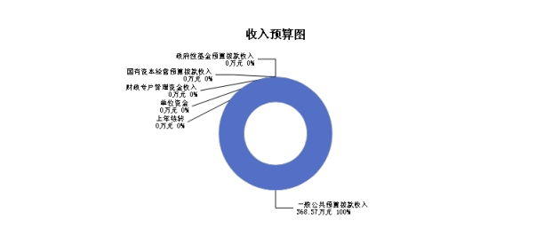
第三部分 2023年度单位预算情况说明
一、单位预算收支数据变动情况及原因
2023年度预算收入总计368.57万元，其中：本年收入368.57万元，上年结转 0.00万元，比上年增加58.68万元 ，增加18.94%，主要原因是人员结构变动导致人 员经费增加；业务工作需要导致项目经费增加。；本年单位预算支出总计368.57万 元，其中：本年预算安排368.57万元，上年结转0.00万元，比上年增加58.68万元 ， 增加18.94%，主要原因是人员结构变动导致人员经费增加；业务工作需要导致项目 经费增加。
二、收入预算情况说明
2023年度预算收入368.57万元，主要包括一般公共预算拨款收入368.57万元， 占100.00%； 政府性基金预算拨款收入0.00万元，占0.00%； 国有资本经营预算拨款 收入0.00万元，占0.00%； 财政专户管理资金收入0.00万元，占0.00%； 单位资金 0.00万元，占0.00%； 上年结转0.00万元，占0.00%。
三、支出预算情况说明
2023年度支出预算368.57万元，其中：基本支出293.05万元，占79.51%；项目 支出75.52万元，占20.49%。
四、财政拨款收支预算总体情况说明
2023年度财政拨款收支总预算368.57万元。收入为一般公共预算拨款368.57万 元，政府性基金预算拨款0.00万元，国有资本经营预算拨款0.00万元。 其中：当年 拨款收入368.57万元，上年结转收入0.00万元。支出包括：社会保障和就业支出 47.37万元 、卫生健康支出321.20万元。
山西省计划生育协会2023年单位预算公开报告

-16-

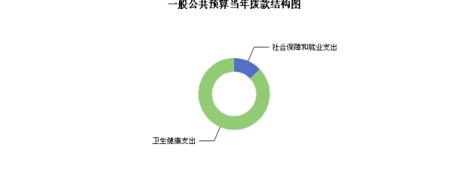
五、一般公共预算支出情况说明
（一）一般公共预算当年拨款规模变化情况
2023 年度一般公共预算当年拨款368.57万元 ,比上年增加58.68万元 ，增加 18.94%。
（二）一般公共预算当年拨款结构情况
2023年度一般公共预算当年拨款368.57万元,主要用于以下方面： 社会保障和就 业支出47.37万元 ，占12.85%；卫生健康支出321.20万元，占87.15%。
六、一般公共预算基本支出情况说明
2023 年度一般公共预算基本支出 293.05万元，其中：
人员经费 260.18万元，主要包括： 职工基本医疗保险缴费、其他社会保障缴 费、奖励金、基本工资、职业年金缴费、退休费、机关事业单位基本养老保险缴 费、住房公积金、其他工资福利支出、公务员医疗补助缴费、津贴补贴、奖金；
公用经费32.86万元，主要包括： 电费、工会经费、其他商品和服务支出、办公 费、福利费、其他交通费用、其他工资福利支出、水费、取暖费等。
七、“三公”经费增减变动原因说明
本单位无“三公”经费预算。
八、机关运行经费增减变动原因说明
我单位机关运行经费2022年30.2万元，2023年32.86万元，由于人员结构变化， 标准提高所致。
九、政府采购情况
2023年山西省计划生育协会部门各单位政府采购预算总额0 万元。其中：政府采 购货物预算0 万元、政府采购工程预算 0 万元、政府采购服务预算0 万元。
（注：本单位没有政府采购情况。）
十、绩效管理情况
山西省计划生育协会2023年单位预算公开报告

-17-

1、绩效管理情况
2023年山西省计划生育协会单位实行绩效目标管理的项目5 个，涉及一般公共预 算当年拨款75.52 万元。
2、绩效目标情况（附表说明）
2023年，我单位全面执行预算绩效管理的相关规定，设定绩效目标，填报《山 西省省级项目绩效目标申报表》，随预算上报。
山西省计划生育协会2023年单位预算公开报告

-18-

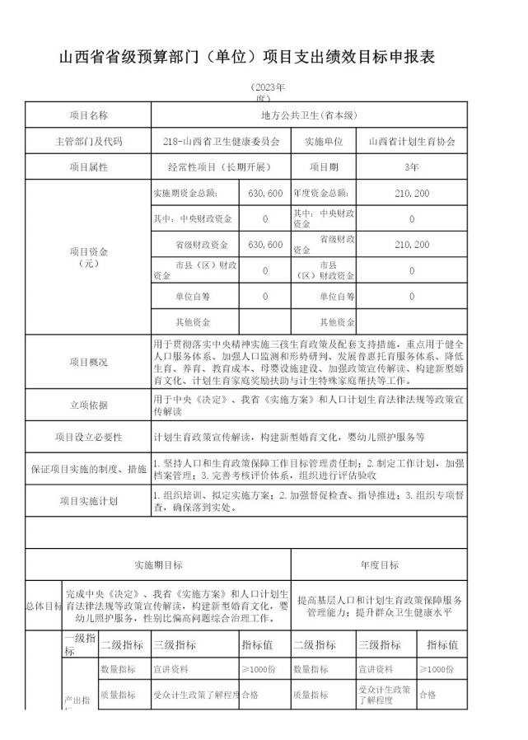
山西省计划生育协会2023年单位预算公开报告

-19-

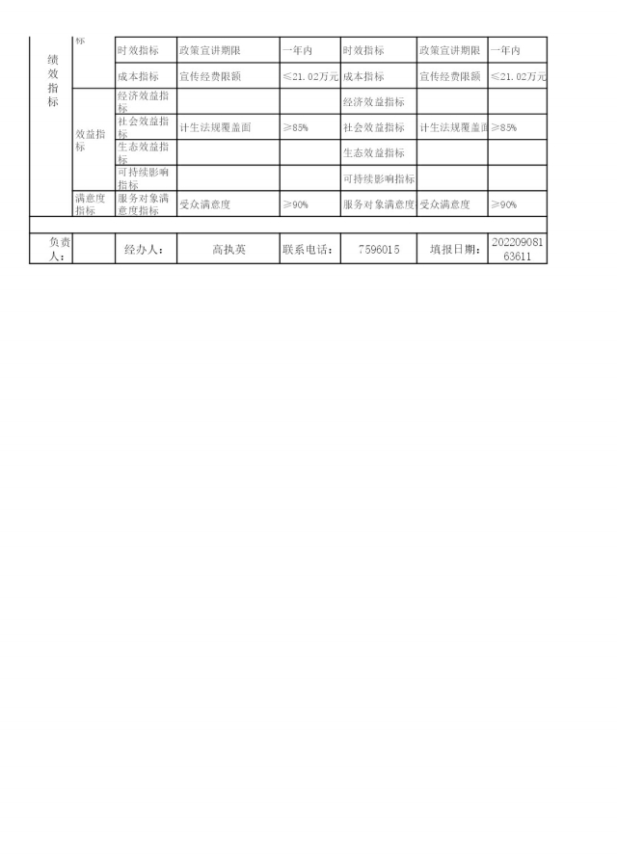
山西省计划生育协会2023年单位预算公开报告

-20-

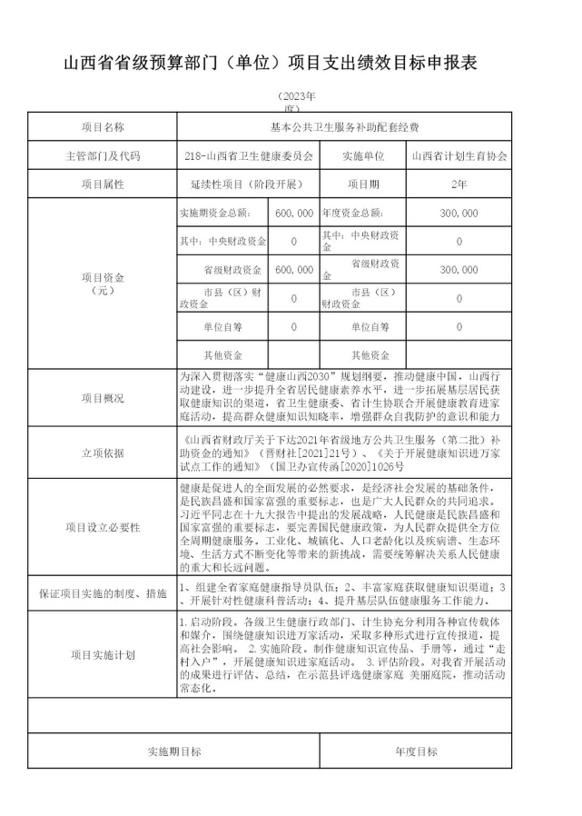
山西省计划生育协会2023年单位预算公开报告

-21-

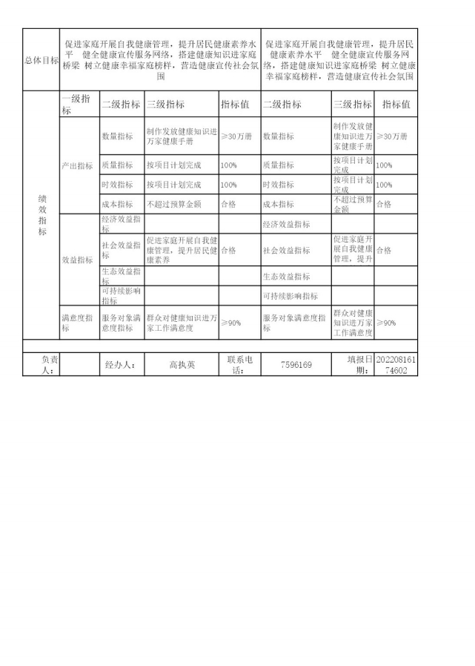
山西省计划生育协会2023年单位预算公开报告

-22-

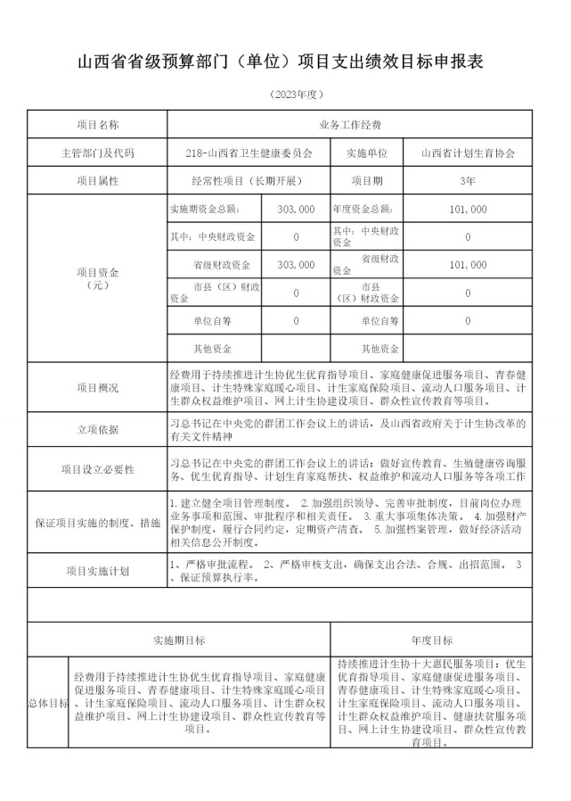
山西省计划生育协会2023年单位预算公开报告

-23-

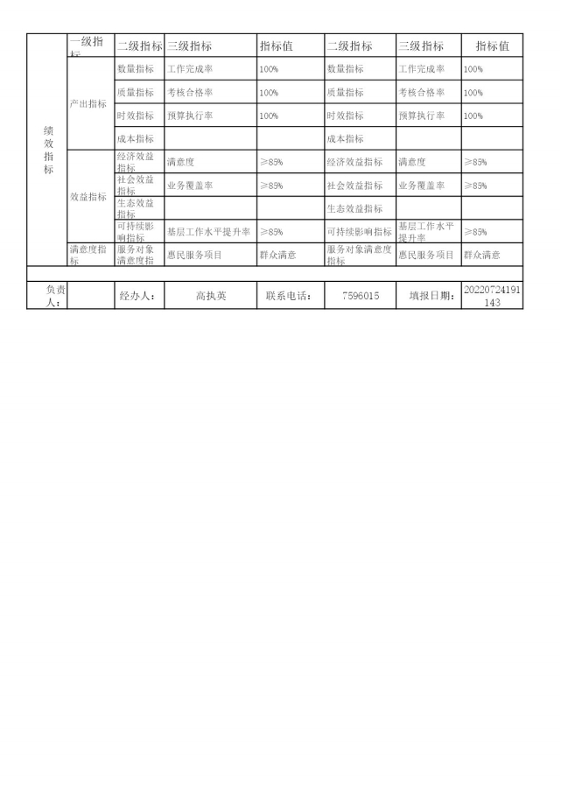
山西省计划生育协会2023年单位预算公开报告

-24-

十一、国有资产占有使用情况
1、车辆情况：
无
2、房屋情况：
无
3、其他国有资产占有使用情况：
其他国有资产主要为通用设备（电脑、打印机等），用于协会正常业务开展。
十二、其他说明
（一）政府购买服务指导性目录
无
（二）其他
无
山西省计划生育协会2023年单位预算公开报告

-25-

第四部分 名词解释
一、基本支出：指为保障机构正常运转、完成日常工作任务而发生的人员支出 和公用支出。
五、政府购买服务：根据我国现行政策规定，政府购买服务，是指充分发挥市 场机制作用，将国家机关属于自身职责范围且适合通过市场化方式提供的服务事 项，按照政府采购方式和程序，交由符合条件的服务供应商承担，并根据服务数量 和质量等情况向其支付费用的行为。
六、财政专户管理资金：
专指教育收费，包括目前在财政专户管理的高中以上学费、住宿费，高校委托
培养费，党校收费，教育考试考务费，函大、电大、夜大及短训班培训费等。
七、单位资金：是指除政府预算资金和财政专户管理资金以外的资金，包括事 业收入、事业单位经营收入、上级补助收入、附属单位上缴收入、其他收入。
二、项目支出：指在基本支出之外为完成特定行政任务和事业发展目标所发生 的支出。
三、“三公”经费：指省直部门用财政拨款安排的因公出国（境）费用、公务 用车购置及运行费和公务接待费。其中：因公出国（境）费用反映单位公务出国 （境）的国际旅费、国外城市间交通费、住宿费、伙食费、培训费、公杂费等支 出；公务用车购置费反映公务用车购置支出（含车辆购置税、牌照费）；公务用车 运行维护费反映单位按规定保留的公务用车燃料费、维修费、过路过桥费、保险 费、安全奖励费用等支出；公务接待费反映机关和参公事业单位按规定开支的各类 公务接待（含外宾接待）支出。
四、机关运行经费：指行政单位和参照公务员法管理的事业单位使用财政拨款 安排的基本支出中的公用经费支出。
八、上年结转：指以前年度预算安排、结转到本年仍按原规定用途继续使用的 资金。
九、一般公共预算是指以税收为主体的财政收入，安排用于保障和改善民生、 推动经济社会发展、维护国家安全、维持国家机构正常运转等方面的收支预算。
十、政府性基金预算：是对依照法律、行政法规的规定在一定期限内向特定对 象征收、收取或者以其他方式筹集的资金，专项用于特定公共事业发展的收支预 算。
十一、国有资本经营预算是对国有资本收益作出支出安排的收支预算。
十二、财政拨款：包含一般公共预算、政府性基金预算、国有资本经营预算。
山西省计划生育协会2023年单位预算公开报告

-26-

